|  |  |  |  |
| --- | --- | --- | --- |
|  | | | |
| **ASIGNATURA: ESTADÍSTICA** | **Período: 2** | **Año 2023** | |
| **DOCENTE: MAIRA YURANY PALACIOS PEREA** | **Grado / Grupo: 8** | | **Fecha: 4/07/2023** |
| **ESTUDIANTE:** | | | |

**PLAN DE APOYO**

**ESTADISTICA GRADO OCTAVO**

A partir de lo estudiado y aprendido en clase, resolver los 10 ítems que se proponen a continuación sobre recolección de datos y construcción de tablas de frecuencia. Cada ítem tendrá un valor de 0.5 para una sumatoria total de 5.0. Debes presentar el taller en hojas de block y su respectiva sustentación, la nota de cada uno equivales a un 50%.

1. Realiza un listado de 10 variables cualitativas y 10 cuantitativas.

|  |  |
| --- | --- |
| **CUALITATIVAS** | **CUANTITATIVAS** |
|  |  |
|  |  |
|  |  |
|  |  |
|  |  |
|  |  |
|  |  |
|  |  |
|  |  |

1. Realiza la tabla de frecuencias para representar los resultados de la votación. Los estudiantes de un curso votaron para escoger el día de la semana en que harán una salida pedagógica y los resultados fueron los siguientes:

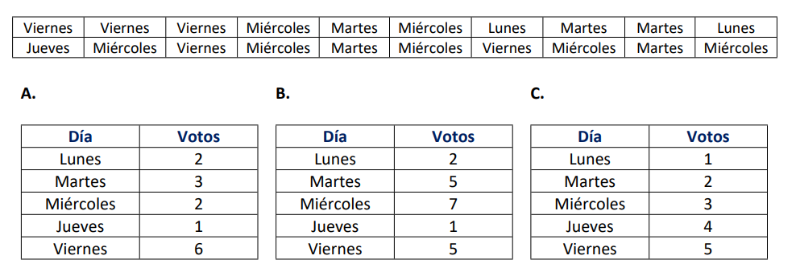

1. Realiza la tabla de frecuencias con los datos que aparecen a continuación, que representan la estatura en centímetros de 20 estudiantes del grado octavo.

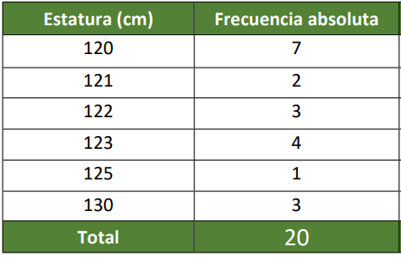

1. De acuerdo a la tabla de frecuencias realizada en el tercer punto, responde ¿Qué porcentaje de estudiantes miden 123 cm o 125 cm?
2. De acuerdo a la tabla de frecuencias realizada en el tercer punto, responde ¿Cuántos estudiantes tiene una estatura menor a 123 cm?
3. 50 alumnos de la IEJVA presentaron un examen de matemáticas y obtuvieron las siguientes notas (en una escala de 0 a 5 y con nota mínima aprobatoria de 3):

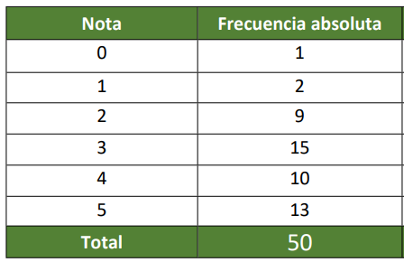

Con base en la tabla anterior, responda las siguientes preguntas. ¿Cuántos estudiantes aprobaron el examen de matemáticas?

1. Con base en la tabla anterior, responda las siguientes preguntas. ¿Cuántos estudiantes no aprobaron el examen?
2. Con base en la tabla anterior, responda las siguientes preguntas. ¿Qué porcentaje de estudiantes obtuvieron la nota mínima?
3. Realiza un diagrama de frecuencias de los siguientes datos:

|  |  |  |  |  |
| --- | --- | --- | --- | --- |
| **EMOCIÓN MÁS FRECUENTE** | **FRECUENCIA ABSOLUTA** | **FRECUENCIA ABSOLUTA ACUMULADA** | **FRECUENCIA RELATIVA** | **FRECUENCIA RELATIVA ACUMULADA** |
| Alegría | **25** |  |  |  |
| Tristeza | **6** |  |  |  |
| Miedo | **2** |  |  |  |
| Ira | **5** |  |  |  |
| Sorpresa | **0** |  |  |  |
| Disgusto | **0** |  |  |  |
| Calma | **3** |  |  |  |
| Envidia | **1** |  |  |  |
| **TOTAL** |  |  |  |  |

1. Completa el diagrama de frecuencias y realiza un gráfico que represente los datos.

|  |  |  |  |  |
| --- | --- | --- | --- | --- |
| **ESTRATEGIA PARA GESTIONAR SUS EMOCIONES** | **FRECUENCIA ABSOLUTA** | **FRECUENCIA ABSOLUTA ACUMULADA** | **FRECUENCIA RELATIVA** | **FRECUENCIA RELATIVA ACUMULADA** |
| Hablar con amigos o seres queridos | **4** | **4** |  |  |
| Practicar ejercicio físico | **3** | **4+3=7** |  |  |
| Meditar o practicar técnicas de relajación | **2** | **7+2=9** |  |  |
| Escribir en una libreta o un diario | **5** | **9+5= 14** |  |  |
| Escuchar música | **28** | **14+28=42** |  |  |
| **TOTAL** |  |  |  |  |

1. Escribe tres conclusiones de los datos registrados en la tabla.